2023 － 2024 学年 第 2 学期

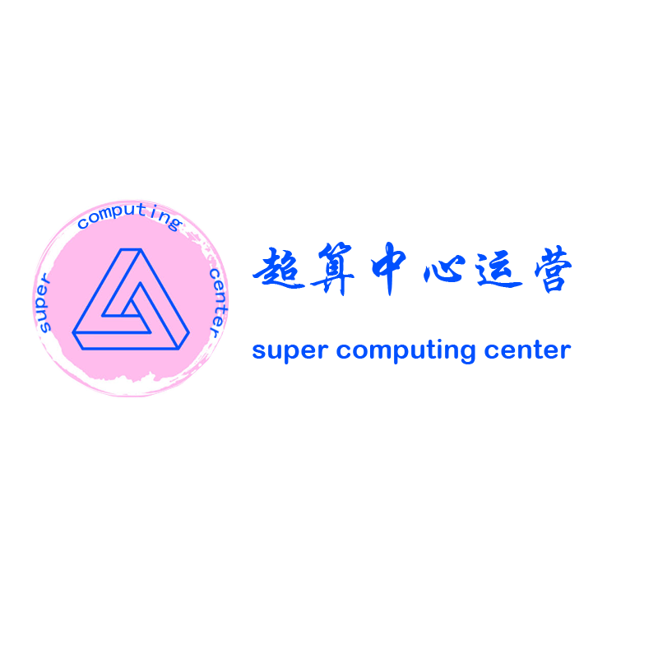

**超算中心运营门户网站**

**CCB邀请函**

实验课程名称 软件工程

小 组 组 员 唐泽楷 曾凡来

李迪开 郑镓豪 高菊艺

实验指导教师 杨枨

**版本记录**

|  |  |  |  |  |
| --- | --- | --- | --- | --- |
| 编号 | 修订日期 | 版本/状态 | 修订人 | 备注 |
| 01 | 2024.06.05 | 0.0.1 | 高菊艺 |  |

## 标识

|  |  |  |
| --- | --- | --- |
| 文件状态：  [ ] 草稿  [√] 正式发布  [ ] 正在修改 | 文件标识： | SRA2024-G07-CCB章程 |
| 当前版本： | 0.0.1 |
| 作者： | 高菊艺 |
| 完成日期： | 2024/06/05 |

CCB项目邀请函

尊敬的王凯杰同学：

您好！

我是SRA2024-G07小组的负责人，我们目前正致力于开发“超算中心门户网站”项目。该项目的核心目标是构建一个集中、易于访问的平台，以支持超算中心的日常运营和管理，同时满足管理员和用户的多样化需求，如资源管理、用户支持、技术文档访问、培训材料下载、通知和更新等功能。我们相信，这些功能的实现将显著提升超算中心的运行效率，降低使用门槛，从而吸引更多用户。

在项目推进过程中，我们遇到了一些需求变更的情况。鉴于您在软件需求课程中作为G09小组组长对CCB（变更控制委员会）流程有深入的理解和实践经验，我们诚挚地邀请您加入我们的CCB组织，成为我们的评审专家，共同对这些需求变更点进行评审。

您的参与将为我们项目带来极大的帮助，您的专业知识和经验将确保我们的需求变更过程更加严谨、高效。我们计划在未来约定一个时间，预计占用您半个小时左右的时间，来召开CCB会议，对项目的变更需求进行详细的评审和讨论。

作为CCB委员会成员，您将拥有以下权利：

1. 评估变更请求的合理性、必要性和可行性。
2. 在评审过程中期望一个相互尊重、开放和透明的环境。
3. 根据评审结果，对变更请求进行批准或驳回。

同时，我们也希望您能够履行以下义务：

1. 发表自己的真实看法和意见，为变更请求的决策提供依据。
2. 提供具体而准确的评审意见，确保评审结果的客观性和公正性。
3. 认真评审需求变更报告，确保所有变更请求都得到充分的讨论和评估。
4. 尊重并遵循需求开发流程和CCB的决策规则。

我们真诚地期待您的回复，并希望您能尽快确认是否接受我们的邀请。如果您有任何疑问或需要进一步的沟通，请随时与我们联系。

再次感谢您的关注和支持！期待与您携手共创项目的成功！

此致  
敬礼！

SRA2024-G07小组全体成员  
2024年6月5日

